Spanish 3: Unit 3 La salud y El Recreo Practice test

Objective 1A: I can understand oral messages about sporting or related events.
Context: Your Peruvian friend, Pamela, has suffered numerous injuries this year.

Instructions: List the injuries in chronoligal order and then answer questions:
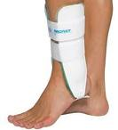
A 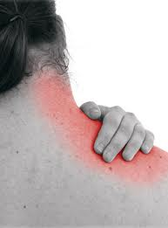 B C 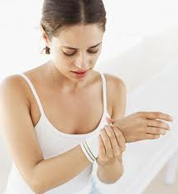 D 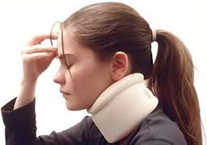

Objective 1B: I can understand culturally authentic oral messages about sporting events and health.

Instructions: You will hear several statements referring to incidents that occur during sporting or related events. Select the activity mentioned by choosing the letter of the corresponding picture.

A.  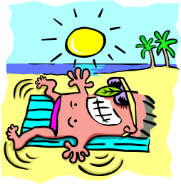 | B.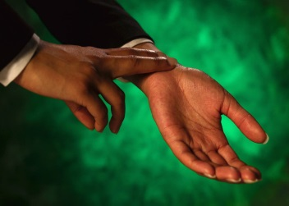 | C.  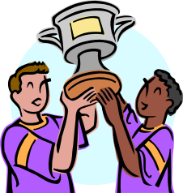 | D.  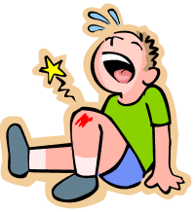
E.  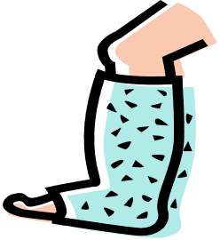 | F.  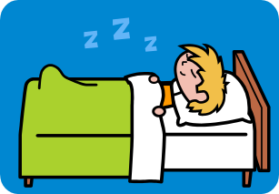 | G.  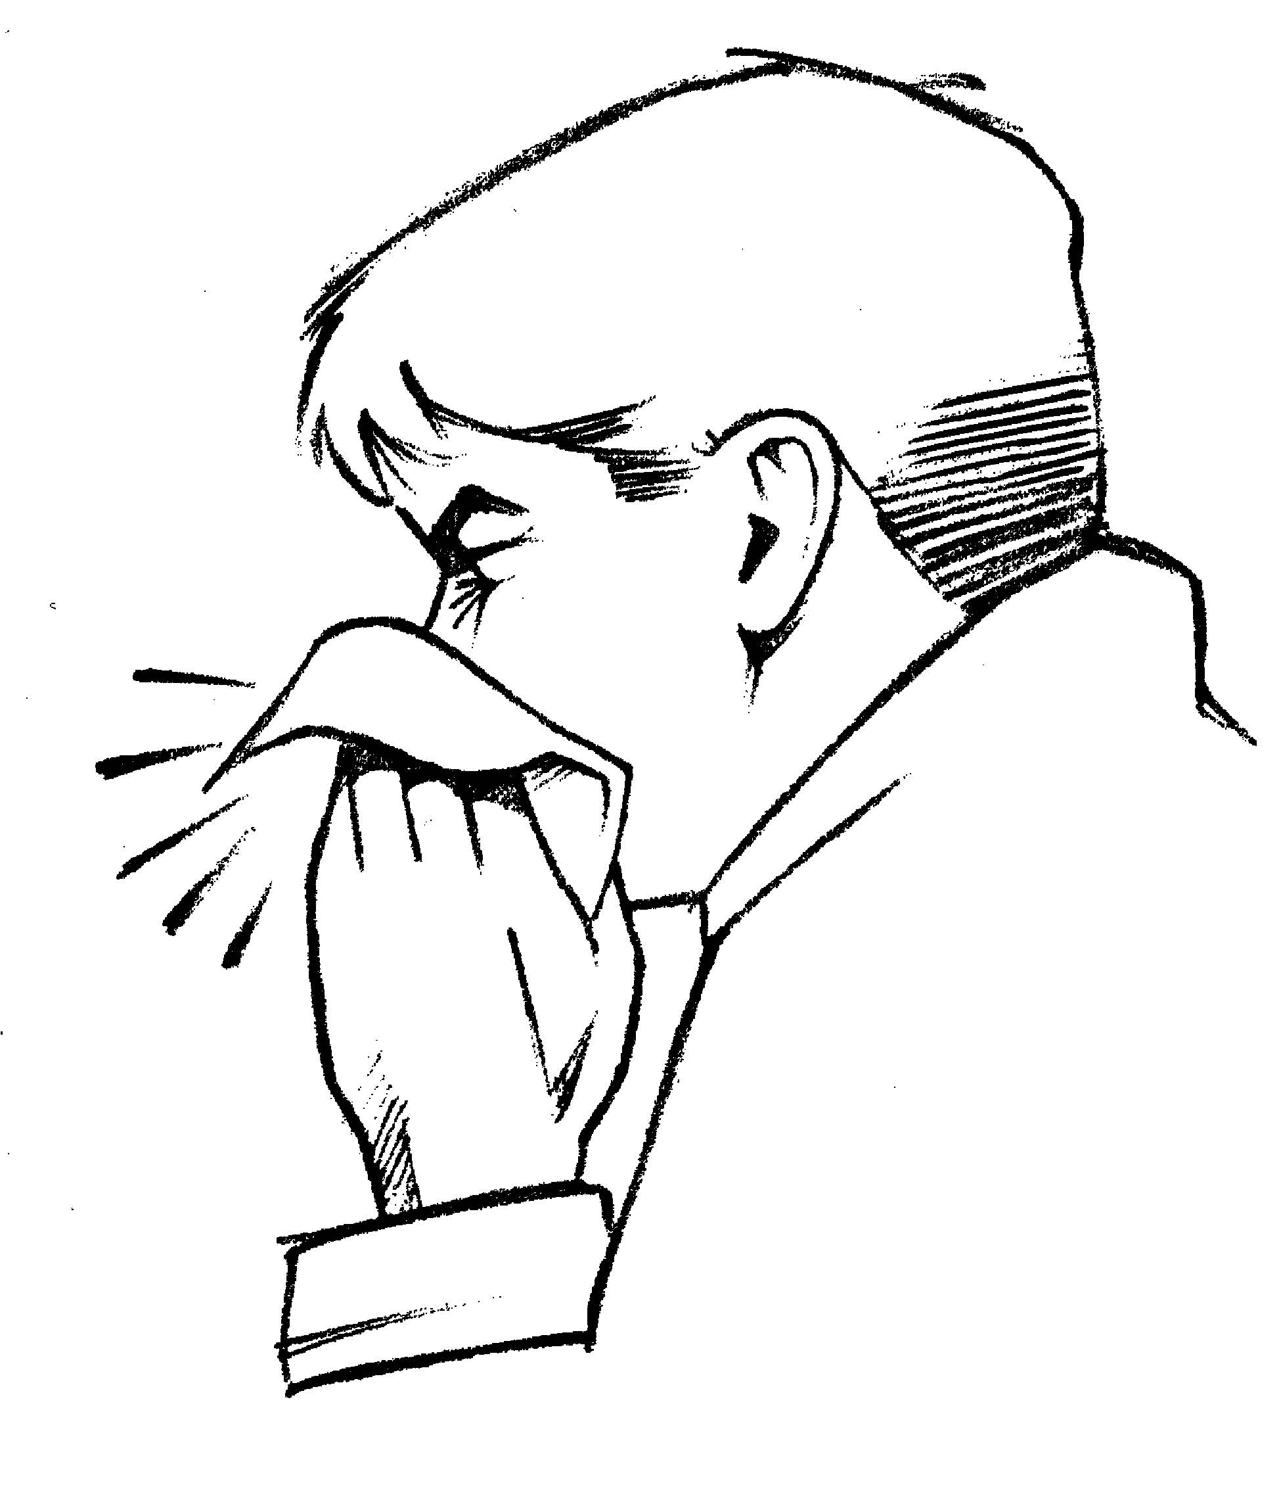 | H.  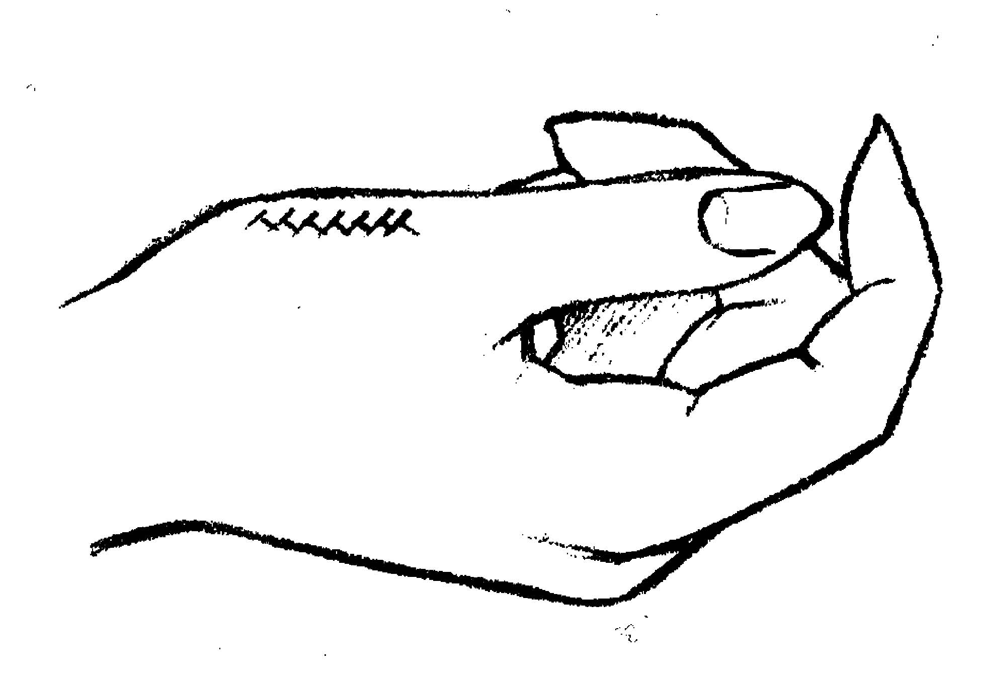
I.  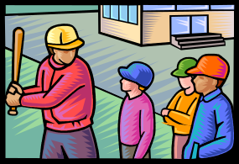 | J.  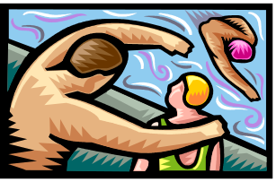 | K.  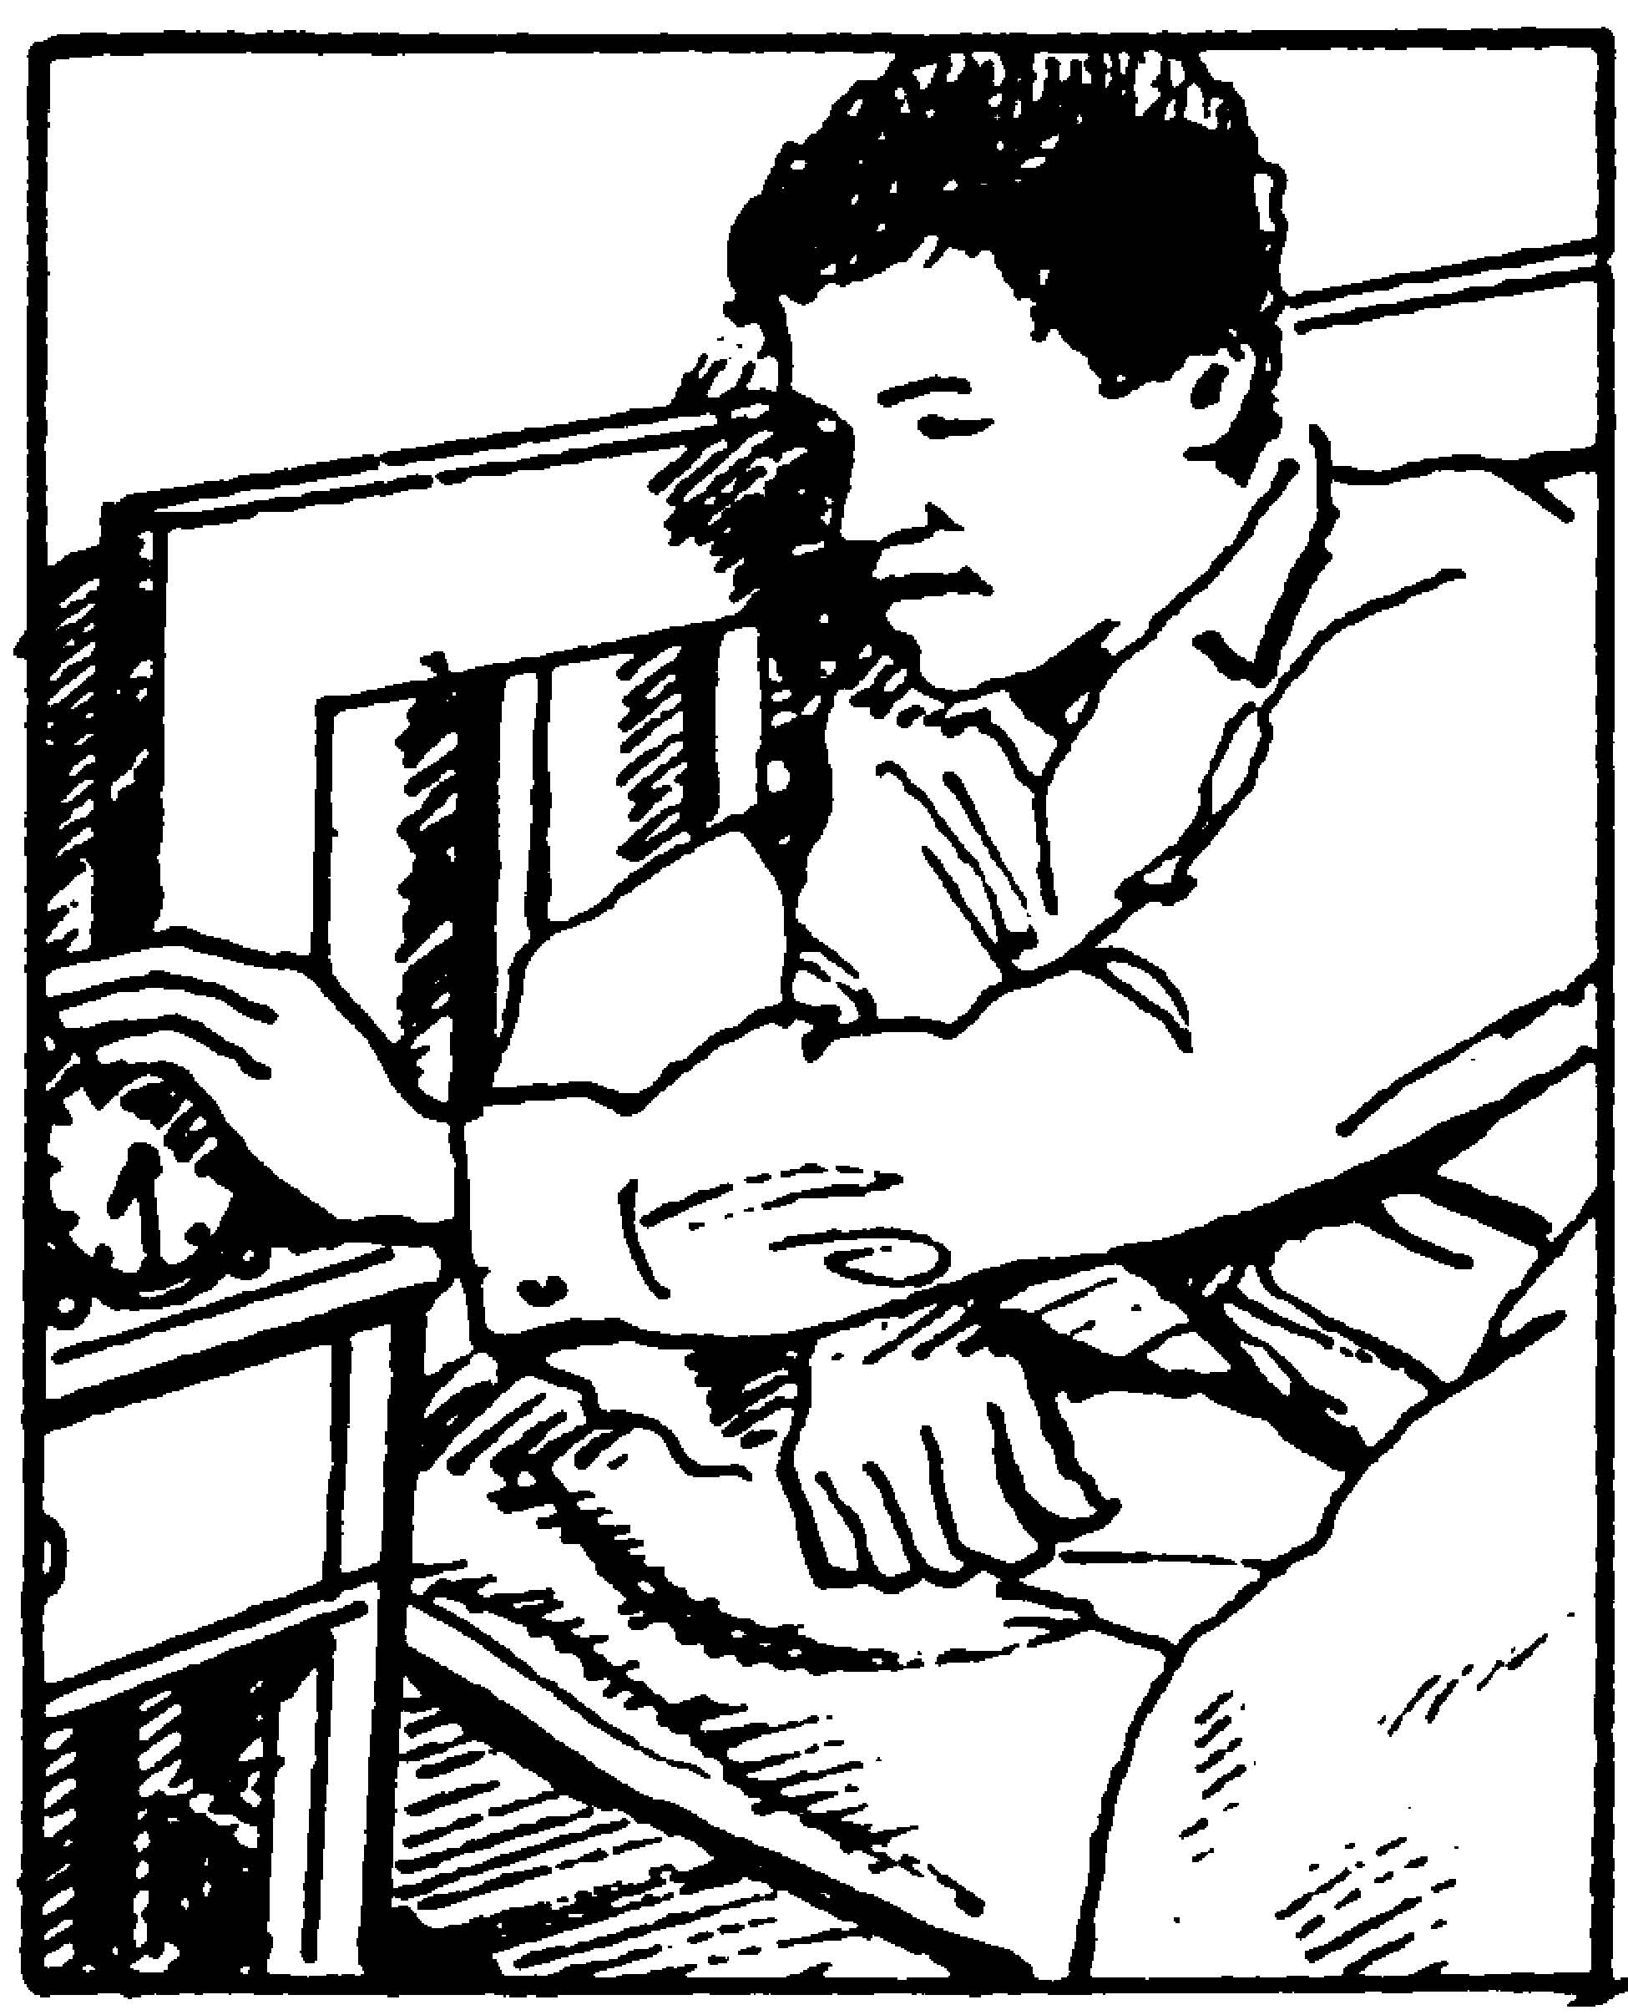 | L.  

1. ______ 2. ______ 3. ______ 4. ______ 5. ______

6. ______ 7. ______ 8. ______ 9. ______ 10. ______

Objective 2: I can understand written messages about my day to day activities.
Lee el cuento y después contesta las preguntas.

¿Qué hago?

Esta mañana traje mi cuaderno al jardín y empecé a escribir. Pude ir a divertirme con mis amigas, pero me llama más la atención escribir. Quiero hacer de todo en mis ratos libres. Por eso siempre tengo prisa. Practico deportes y también me interesa hacer diseños por computadora. Me encanta escribir poemas y cuentos. Tengo mucha imaginación, y se me olvidan las cosas muchas veces. Por eso tengo problemas con mi mamá. Mi mamá dice que nunca me acuerdo de cerrar la puerta con llave y ¡ella me lo repite todos los días dos o tres veces!

A veces no quiero hacer nada. Puedo estar aburrida, cansada y con muchas ganas de descansar, pero cuando estoy con mis amigos me gusta conversar y hacer cosas interesantes. ¡Qué contraste! Bueno, hace veinte minutos que escribo. Ya no puedo escribir más. Necesito arreglarme para la fiesta de Sergio esta noche. La última vez me olvidé por completo de ir a su fiesta, y por eso tengo que llegar a tiempo hoy. Voy a ducharme, a ponerme la crema y el lápiz labial y a decidir qué vestido me pongo. ¡No quiero tardar en prepararme!

1. ¿Qué le interesa a la autora?

2. ¿Qué cosas le gusta escribir?

3. ¿Por qué crees que la autora tiene problemas con su mamá?

4. La autora dice que a veces no quiere hacer nada. ¿Te sientes igual que ella algunas veces? ¿Cuándo?

5. ¿Por qué la autora no pudo escribir más hoy? ¿Qué tiene que hacer?

6. ¿Qué crees que prefiere la autora: crear un álbum o trabajar en mecánica? ¿Por qué?

Objective 3: I can use possessive pronouns
Sara and her brother Julio are organizing the school supplies they just bought.
Complete their conversation with the correct possessive pronouns.
Sara Julio, dame esa carpeta. Es (1) ____________.
Julio No, Sara. No es (2) ____________. La compramos para Joaquín.
Sara Ah, sí. Tienes razón. Es (3) ____________.
Julio Bueno. ¿De quién es este diccionario?
Sara Tú y yo lo vamos a compartir. Es (4) ____________.
Julio ¿Y los bolígrafos? ¿Son (5) ____________, verdad?
Sara Sí, son los míos.
Objective 3: I can use reflexive, direct object and indirect object pronouns
Choose the correct pronoun to complete each sentence.
1. Julia ____________ (les / me) da de comer a los gatos.
2. ¡Ay, ____________ (te / nos) olvidamos de cerrar la puerta con llave!
3.____________ (Nos / Me) voy a lavar los dientes.
4. Miguel ____________ (se / le) va a Costa Rica a vivir con su abuela María.
5. ¿ ____________ (Te / Las) estás pintando las uñas?
6. Sí, ___________ (las / lo) estoy pintado con el esmalte rojo.

Objective 4: I can answer questions.
Answer these questions in complete sentences, using the cues in parentheses.
1. ¿Trajiste el paraguas al colegio hoy? (sino / el impermeable)

2. ¿Qué fruta desayunaste hoy? (ninguna)

3. ¿Pudiste llegar a tiempo al colegio hoy? (sí)

4. ¿Cuánto tiempo hace que Ricky Martin canta? (veinte años)

5. ¿Tomas clases de guitarra o de violín? (No sólo… sino… también)

Objective 5: I can answer questions using verbs with irregular preterite forms.

Instructions: Josefa’s mother is telling things she should do but she is telling her mother that she did them already.

1. Josefa, haz tu cama antes de salir.
Mamá, ya __________ mi cama antes de desayunar.
2. Dile a tu profesora que necesito hablar con ella.
Ya le _______ ayer.
3. Puedes llamar a tu abuela. Hoy es su cumpleaños.
Quise hablar con ella, pero no ___________ .No sé su número nuevo.
4. Ya va llegar tu papá. Por favor, pon la mesa para la cena.
Ya la ________ hace un rato.
5. Por favor, trae las dos sillas que están en el escritorio. Ya se nos hace tarde.
¡Tranquila mamá! Ya las ___________.
6. ¿Sabes que tu prima va a venir para las vacaciones?e
Sí, lo _________ cuando escuché que le contaste a papá. ¡Qué divertido!
Objective 6: I can use past participles as adjectives.

Instructions: Use the correct forms of the past participles of the verbs to form adjectives.

1. A Miguel se le hincharon los dedos. Tiene los dedos ________________ .
2. Yo me rompí la muñeca. Tengo la muñeca ________________.
3. Te torciste el tobillo. Tienes el tobillo ________________.
4. Ellas se quemaron con el sol. Tienen la piel ________________.
5. La tienda abrió a las ocho de mañana. Ya está ________________
6. Nosotros nos cansamos mucho en el partido. Tenemos los pies _______________.

Objective 7: I can use preterite “i to y” verbs like leer in the preterite tense.

Instructions: Use the correct form of the verbs caerse, leer, and construir that best complete the sentence in the preterite tense. Verbs may be used more than once.

Mi hermano (1) ____________ de la cama y se dio un golpe en la cabeza.
¿También (2) ____________ tú?
Sí, yo (3) ____________ de las escaleras. ¿Qué hicieron en la clase de español?
Todos los estudiantes (4) ____________ su tarea.
Después, yo (5) ____________ una piñata en la clase.
Marcos y Sofía (6) ____________ una casita de palitos de fósforos.

Objetive 8 Culture – (Read the Notas Culturales of Chapters 4 and 5 to answer these and other questions.)
1. Why do you think the Monteverde rain forest is called “a museum of plants and animals”?
2. Where is the city of San José located?
3. Costa Rica’s population is very diverse. Explain how different groups of people came to live in Costa Rica.
4. What is one of the symbols of Costa Rica? What is one of the symbols of the United States?
5. Give some information about the quetzal, el doblón, el Jardín de Mariposas Spirogyra y el Edificio Metálico.
6. What is El Festival de Calle Ocho? Y el Festival de la Hispanidad?
7. What is jai alai?
8. What is El Museo en Otros Sitios?
9. What is La Regata del Reciclaje of St. Petersburg?

Objetive 9 Presentational and interpersonal writing

A. Write a paragraph about a competitive event that you attended or took part in. Say what kind of event it was and where it took place. Talk about which side was successful and how that made you feel.

B. You and a friend are out skating when he or she falls down and hurts his or her knee. Write a conversation in which your friend tells you the problem and you give advice.

